9月“接诉即办”考核期工作情况分析

一、诉求总量情况

2023年8月19日0时至2023年9月19日0时，我区共受理“12345”市民服务热线群众诉求**20893件**，环比下降**11.84%**。

二、诉求办理情况

市级考评成绩为：响应率99.96%、解决率94.29%、满意率94.94%，综合成绩95.21分，排名第11位。

本月纳入市级考评工单**12382件**，环比**上升4.08%**。其中**“考核三率”工单7022件**：“双满工单”6458件，“双否工单”308件（含51件区级“双满”工单），“单否工单”85件（含59件区级“双满”工单），“解决、基本满意工单”171件。

**（一）镇街成绩**

**直派工单**综合成绩**97.08分**，**高于**我区市级考核综合成绩（95.21分）**1.87分，高于**全市街乡镇平均水平（96.72分）**0.36分**。

**转派工单**（转派+从办）综合成绩**89.33分**，**低于**直派工单综合成绩**7.75分**，**低于**我区市级考核综合成绩（95.21分）**5.88分，低于**全市街乡镇平均水平**7.39分**；全区镇街**全量工单**（直派+转派+从办）综合成绩**95.48分**，**低于**全市街乡镇平均水平**1.24分**。

**（二）部门成绩**

全区部门（主办+从办）综合成绩**95.28分**，**低于**全市各部门平均水平（99.05分）**3.77分，高于**我区市级考核综合成绩（95.21分）**0.07分**。

表1：市级考评各镇街诉求办理情况统计表（直派）

| 排名 | 镇 街 | 纳入  考评 | 响应率 | 解决率 | 满意率 | 综合  成绩 | 市级  排名 | 环比  变化 |
| --- | --- | --- | --- | --- | --- | --- | --- | --- |
| 1 | 檀营地区 | 133 | 100.00% | 99.18% | 100.00% | 99.59 | 23 | 12↑ |
| 2 | 古北口镇 | 131 | 100.00% | 99.01% | 98.81% | 99.03 | 45 | 44↓ |
| 3 | 十里堡镇 | 284 | 100.00% | 98.68% | 98.94% | 98.92 | 54 | 11↓ |
| 4 | 北庄镇 | 157 | 100.00% | 98.58% | 98.30% | 98.61 | 67 | 41↓ |
| 5 | 大城子镇 | 201 | 100.00% | 98.26% | 98.37% | 98.48 | 76 | 13↓ |
| 6 | 不老屯镇 | 270 | 100.00% | 98.31% | 98.31% | 98.47 | 77 | 30↓ |
| 7 | 密云镇 | 182 | 100.00% | 98.56% | 97.55% | 98.3 | 90 | 76↑ |
| 8 | 巨各庄镇 | 316 | 100.00% | 97.65% | 98.43% | 98.2 | 97 | 6↓ |
| 9 | 高岭镇 | 234 | 100.00% | 97.89% | 97.79% | 98.06 | 112 | 48↑ |
| 10 | 西田各庄镇 | 412 | 100.00% | 97.41% | 97.56% | 97.73 | 130 | 72↓ |
| 11 | 鼓楼街道 | 473 | 100.00% | 97.40% | 97.54% | 97.72 | 132 | 46↑ |
| 12 | 石城镇 | 93 | 100.00% | 97.14% | 97.14% | 97.43 | 157 | 35↑ |
| 13 | 东邵渠镇 | 277 | 100.00% | 96.55% | 97.33% | 97.21 | 173 | 67↓ |
| 14 | 河南寨镇 | 224 | 99.11% | 95.51% | 96.63% | 96.32 | 220 | 39↑ |
| 15 | 冯家峪镇 | 173 | 100.00% | 95.00% | 96.86% | 96.24 | 224 | 132↓ |
| 16 | 穆家峪镇 | 427 | 100.00% | 94.89% | 96.04% | 95.86 | 248 | 146↓ |
| 17 | 太师屯镇 | 349 | 100.00% | 94.90% | 95.71% | 95.73 | 253 | 127↓ |
| 18 | 果园街道 | 297 | 100.00% | 94.72% | 95.12% | 95.41 | 273 | 1↑ |
| 19 | 溪翁庄镇 | 352 | 99.43% | 93.31% | 93.17% | 93.87 | 308 | 79↓ |
| 20 | 新城子镇 | 140 | 100.00% | 92.11% | 94.39% | 93.81 | 311 | 87↓ |
| 全市共343个街乡镇参与排名，平均综合成绩为96.72分。全区镇街直派工单综合成绩97.08分。 | | | | | | | | |

表2：市级考评各镇街诉求办理情况统计表（转派+从办）

| 排名 | 镇 街 | 纳入考评 | 响应率 | 解决率 | 满意率 | 综合成绩 |
| --- | --- | --- | --- | --- | --- | --- |
| 1 | 石城镇 | 15 | 100.00% | 100.00% | 100.00% | 100.00 |
| 2 | 北庄镇 | 37 | 100.00% | 100.00% | 95.00% | 98.00 |
| 3 | 东邵渠镇 | 60 | 100.00% | 96.15% | 95.38% | 96.23 |
| 4 | 西田各庄镇 | 95 | 100.00% | 95.12% | 96.59% | 96.20 |
| 5 | 河南寨镇 | 57 | 100.00% | 93.55% | 96.77% | 95.48 |
| 6 | 冯家峪镇 | 41 | 100.00% | 94.12% | 94.12% | 94.71 |
| 7 | 大城子镇 | 45 | 100.00% | 91.67% | 95.83% | 94.17 |
| 8 | 不老屯镇 | 104 | 100.00% | 93.18% | 93.18% | 93.86 |
| 9 | 巨各庄镇 | 69 | 100.00% | 89.47% | 94.21% | 92.42 |
| 10 | 高岭镇 | 75 | 100.00% | 90.48% | 92.86% | 92.38 |
| 11 | 古北口镇 | 65 | 100.00% | 88.89% | 91.11% | 90.89 |
| 12 | 新城子镇 | 27 | 100.00% | 87.50% | 92.50% | 90.75 |
| 13 | 密云镇 | 101 | 100.00% | 90.00% | 89.33% | 90.73 |
| 14 | 太师屯镇 | 84 | 100.00% | 88.37% | 90.23% | 90.28 |
| 15 | 十里堡镇 | 90 | 100.00% | 86.96% | 89.13% | 89.13 |
| 16 | 鼓楼街道 | 434 | 100.00% | 85.32% | 87.03% | 87.47 |
| 17 | 溪翁庄镇 | 143 | 100.00% | 84.62% | 87.08% | 87.14 |
| 18 | 穆家峪镇 | 138 | 100.00% | 84.75% | 86.78% | 87.08 |
| 19 | 果园街道 | 241 | 100.00% | 82.86% | 85.29% | 85.54 |
| 20 | 檀营地区 | 98 | 100.00% | 81.82% | 80.00% | 82.91 |
| 1.纳入考评数=主办工单数+从办工单数；2.镇街转派+从办工单综合成绩为89.33分。 | | | | | | |

表3：市级考评各镇街诉求办理情况统计表（直派+转派+从办）

| 排名 | 镇 街 | 纳入考评 | 响应率 | 解决率 | 满意率 | 加分项 | 综合成绩 |
| --- | --- | --- | --- | --- | --- | --- | --- |
| 1 | 北庄镇 | 194 | 100.00% | 98.76% | 97.89% | — | 98.53 |
| 2 | 大城子镇 | 246 | 100.00% | 97.45% | 98.06% | — | 97.95 |
| 3 | 石城镇 | 108 | 100.00% | 97.40% | 97.40% | — | 97.66 |
| 4 | 不老屯镇 | 374 | 100.00% | 97.29% | 97.29% | — | 97.56 |
| 5 | 西田各庄镇 | 507 | 100.00% | 97.11% | 97.43% | — | 97.52 |
| 6 | 巨各庄镇 | 385 | 100.00% | 96.59% | 97.88% | — | 97.45 |
| 7 | 十里堡镇 | 374 | 100.00% | 96.70% | 97.29% | — | 97.27 |
| 7 | 东邵渠镇 | 337 | 100.00% | 96.51% | 97.13% | — | 97.11 |
| 9 | 高岭镇 | 309 | 100.00% | 96.55% | 96.90% | — | 97.03 |
| 10 | 密云镇 | 283 | 100.00% | 97.04% | 96.09% | — | 96.96 |
| 11 | 古北口镇 | 196 | 100.00% | 96.35% | 96.79% | — | 96.89 |
| 11 | 河南寨镇 | 281 | 99.29% | 95.22% | 96.65% | — | 96.20 |
| 13 | 冯家峪镇 | 214 | 100.00% | 94.90% | 96.56% | — | 96.08 |
| 14 | 太师屯镇 | 433 | 100.00% | 94.07% | 95.01% | — | 95.04 |
| 15 | 穆家峪镇 | 565 | 100.00% | 93.37% | 94.64% | — | 94.54 |
| 16 | 檀营地区 | 231 | 100.00% | 93.79% | 93.79% | — | 94.41 |
| 17 | 鼓楼街道 | 907 | 100.00% | 92.46% | 93.24% | — | 93.53 |
| 17 | 新城子镇 | 167 | 100.00% | 91.54% | 94.15% | 0.1 | 93.53 |
| 19 | 溪翁庄镇 | 495 | 99.60% | 91.69% | 92.03% | — | 92.62 |
| 20 | 果园街道 | 538 | 100.00% | 90.41% | 91.55% | — | 91.83 |
| 1.纳入考评数=主办工单数+从办工单数；2.镇街直派工单+转派工单+从办工单综合成绩为95.48分。 | | | | | | | |

表4：市级考评各部门诉求办理情况统计表（自办+从办）

| 排名 | 分类 | 部 门 | 纳入  考评 | 响应率 | 解决率 | 满意率 | 加分项 | 综合  成绩 |
| --- | --- | --- | --- | --- | --- | --- | --- | --- |
| 1 | 一类部  门 | 体育局 | 66 | 100.00% | 100.00% | 100.00% | — | 100.00 |
| 1 | 园林绿化局 | 34 | 100.00% | 100.00% | 100.00% | — | 100.00 |
| 1 | 民政局 | 12 | 100.00% | 100.00% | 100.00% | — | 100.00 |
| 4 | 人力社保局 | 236 | 100.00% | 100.00% | 99.29% | — | 99.71 |
| 5 | 密云城服集团 | 289 | 100.00% | 98.74% | 97.91% | — | 98.54 |
| 6 | 卫生健康委 | 310 | 100.00% | 98.88% | 97.30% | — | 98.36 |
| 7 | 密云城投集团 | 80 | 100.00% | 98.36% | 97.70% | — | 98.26 |
| 8 | 交通局 | 589 | 100.00% | 98.05% | 97.53% | — | 98.04 |
| 9 | 农业农村局 | 28 | 100.00% | 95.00% | 100.00% | — | 97.50 |
| 10 | 商务局 | 161 | 100.00% | 100.00% | 93.33% | — | 97.33 |
| 11 | 教 委 | 140 | 100.00% | 97.22% | 96.11% | — | 97.06 |
| 12 | 市场监督管理局 | 528 | 100.00% | 95.97% | 95.17% | — | 96.05 |
| 13 | 文化和旅游局 | 728 | 100.00% | 95.92% | 94.29% | 0.1 | 95.77 |
| 14 | 水务局 | 45 | 100.00% | 94.44% | 95.00% | — | 95.22 |
| 15 | 一类部  门 | 密云企业管理公司 | 44 | 100.00% | 94.29% | 93.14% | — | 94.40 |
| 16 | 园林中心 | 47 | 100.00% | 93.55% | 93.55% | — | 94.19 |
| 17 | 中关村密云园 | 487 | 100.00% | 90.10% | 93.47% | — | 92.44 |
| 18 | 静态交通 | 49 | 100.00% | 88.00% | 95.20% | — | 92.08 |
| 19 | 城市管理委 | 215 | 100.00% | 90.32% | 91.48% | — | 91.75 |
| 20 | 住建委 | 944 | 100.00% | 89.38% | 92.53% | — | 91.71 |
| 21 | 公路分局 | 77 | 100.00% | 90.38% | 89.23% | — | 90.88 |
| 22 | 规自分局 | 39 | 100.00% | 83.33% | 80.00% | — | 83.67 |
| 1 | 二类部门 | 密云生态集团 | 25 | 100.00% | 100.00% | 100.00% | — | 100.00 |
| 1 | 生态环境局 | 17 | 100.00% | 100.00% | 100.00% | — | 100.00 |
| 1 | 国资委 | 15 | 100.00% | 100.00% | 100.00% | — | 100.00 |
| 1 | 供销社 | 14 | 100.00% | 100.00% | 100.00% | — | 100.00 |
| 1 | 文旅集团 | 13 | 100.00% | 100.00% | 100.00% | — | 100.00 |
| 1 | 消防支队 | 5 | 100.00% | 100.00% | 100.00% | — | 100.00 |
| 1 | 退役军人事务局 | 4 | 100.00% | 100.00% | 100.00% | — | 100.00 |
| 1 | 农业服务中心 | 1 | 100.00% | 100.00% | 100.00% | — | 100.00 |
| 1 | 人防办 | 1 | 100.00% | 100.00% | 100.00% | — | 100.00 |
| 10 | 政务服务管理局 | 7 | 100.00% | 100.00% | 95.00% | — | 98.00 |
| 11 | 发改委 | 18 | 100.00% | 94.12% | 100.00% | — | 97.06 |
| 12 | 经贸分院 | 3 | 100.00% | 100.00% | 90.00% | — | 96.00 |
| 1.纳入考评数=主办工单数+从办工单数；2.全区各部门自办工单+从办工单综合成绩为95.28分。 | | | | | | | | |

三、万人诉求情况

本月，按照各区诉求量以及第七次全国人口普查公布的北京市2020年度各区人口数，我区万人诉求比为**372.71件/万人**，环比下降**17.38件/万人**，排名第15位。大兴区、昌平区、门头沟区万人诉求比位居全市前三，分别为**197.06件/万人、197.29件/万人、213.46件/万人。**

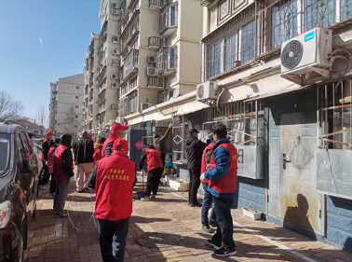四、当月典型案例

悦欣嘉园社区是密云区檀营地区的新建社区，社区居委会把提升群众满意度作为出发点和着力点，认真为群众办实事、办好事，全力解决群众的困难事、烦心事，不断提升群众获得感、幸福感。

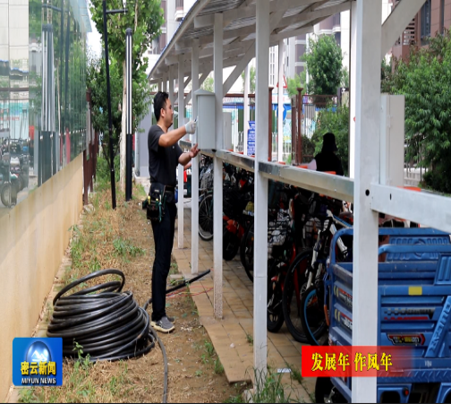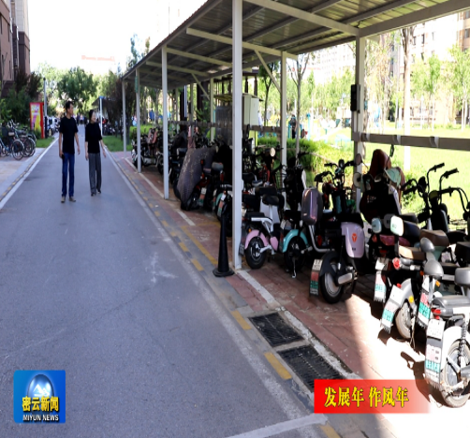悦欣嘉园社区所辖悦欣汇小区中包含十栋共有产权房，随着入住率不断提高，电动自行车安全充电成为困扰小区居民的难题。了解情况后，社区居委会详细统计每栋居民楼电动车使用情况，并协调相关部门进行规划、设计，为小区新增设五处电动自行车充电棚。安装过程中，居委会工作人员全程跟进，把群众的事做到群众的心坎上。居民感慨到：“原来充电不方便，现在下楼就能充，有车棚子也淋不着。”

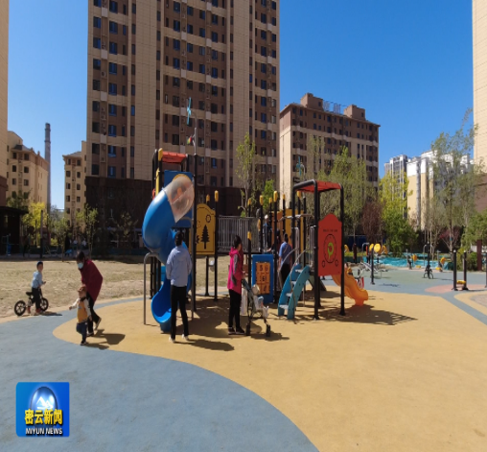通过调研走访，居委会了解到社区居民文体健身诉求强烈。为满足社区居民健身需求，居委会多次与相关单位沟通协调，目前，40余套健身器材已安装完毕，孩子们一群一伙地做游戏，老年人围坐在健身器材附近纳凉、锻炼。“健身这方面就是孩子玩得都挺好的，还有老年人每天早上都得锻炼锻炼，活动活动，人的生命就在于运动。”悦欣嘉园社区居民说道。

居民事无小事。作为新建社区，悦欣嘉园社区以群众需求为导向，在不断完善社区建设的同时，持续推进各项具体工作做实、做细。